SAE 1.05 : Partie Excel
Nous pouvons constater qu’en arrivant le fichier Excel est très brut : les infos sont longues et elles ne sont pas bien dimensionnées et il n’y a pas de titre des données.
Grâce au tri voila ce que nous pouvons faire :
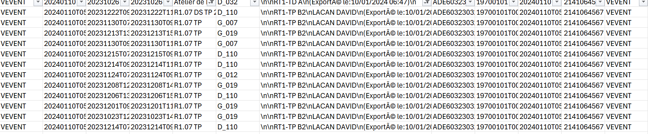Nous pouvons constater que le filtre marche car on voit que les tp en B2 en matière R1.07
Filtre avec des cours de R1.06, R107 et R108 en TP et TD de mon grp :
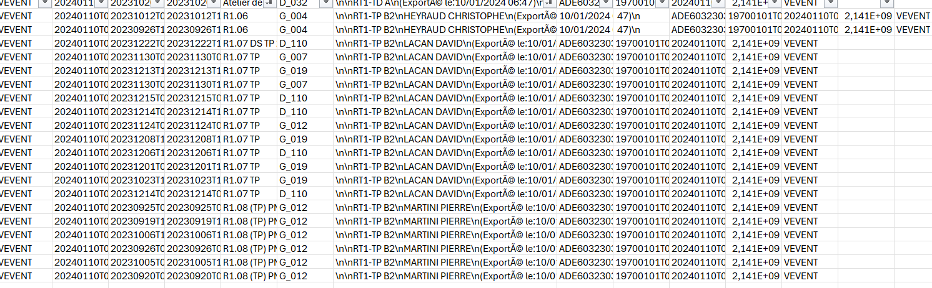
Tri par la date :
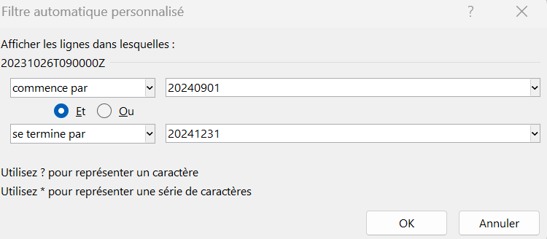
Tableau fini :
